Pràctica 1: Introducció a la mecànica de fluids

1. Defineix els termes sòlid, plàstic, fluid, líquid, gas i plasma.
http://fluidos.eia.edu.co/fluidos/propiedades/conceptosbasicos.html

2. Quina diferència hi ha entre els estats sòlid, líquid i gas?
http://www.xtec.net/~jasensio/pelis_flash/cohesio.html

3. Representa la gràfica de densitat de l’aigua en funció de la temperatura a la pressió atmosfèrica.
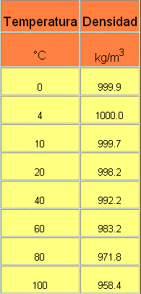

4. Construir una taula on s’indiquin en unitats del SI les densitats absolutes i relatives, el pes específic i el volum específic dels següents fluids:

Substància | Densitat (g/cm³) | Substància | Densitat (g/cm³)
Oli | 0.8-0.9 | Brom | 3.12
Àcid sulfúric | 1.83 | Gasolina | 0.68-0.72
Aigua | 1.0 | Glicerina | 1.26
Aigua de mar | 1.01-1.03 | Mercuri | 13.55
Alcohol etílic | 0.79 | Tolué | 0.866

5. Un cos d’1 dm³ de volum es submergeix dintre dels fluids de la taula anterior. Quina densitat ha de tenir el material a cada cas per poder assegurar que ni s’enfonsa ni sura?

6. Imagina que submergim un cos d’1 dm³ dintre d’aquests fluids. Suposant que la massa és una variable, es vol determinar si el cos es mantindrà en equilibri, surarà o s’enfonsarà per cada fluid.

